REGISTRARSE La primera vez que entras al sistema

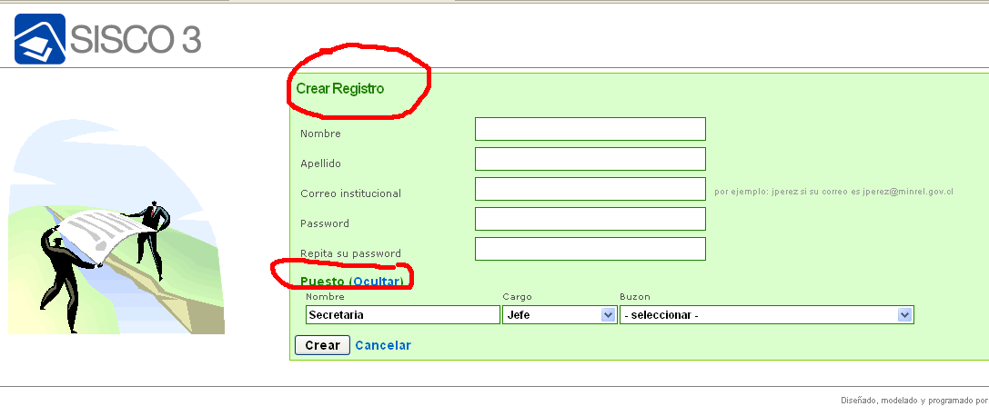

Para poder ingresar al SISCO necesitas:

- Crear Registro, donde debes escribir:

- Nombre
- Apellido
- Correo institucional (por ejemplo: jperez si su correo es jperez@minrel.gov.cl)
- Password (tu clave de correo electrónico)
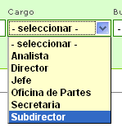
- Repita su password

b) Configurar tu Puesto de trabajo:

- Nombre (escribir el nombre de la función que desempeñas)
- Cargo (seleccionar el cargo que desempeñas de las opciones ofrecidas)
- Buzon (seleccionar el buzón al que perteneces)
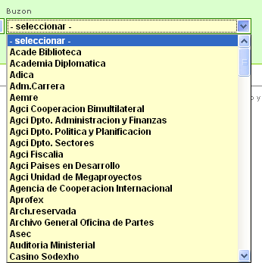
NOTAS
• Oficina de Partes: Esta constituida por una o varias personas de una unidad administrativa, que gestionan documentación usando guías o minutas de distribución.
• Buzón: Corresponde a la unidad administrativa que tiene una oficina de partes.

Ejemplo: si eres de DINFO, y la secretaria de DINFO no usa guías para gestionar documentación, tu buzón es DIGAD; si usase guías debe haber un buzón DINFO en el que inscribirte.

c) y solo queda crear tu usuario

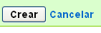

A USARLO para que sirve lo que ves en pantalla
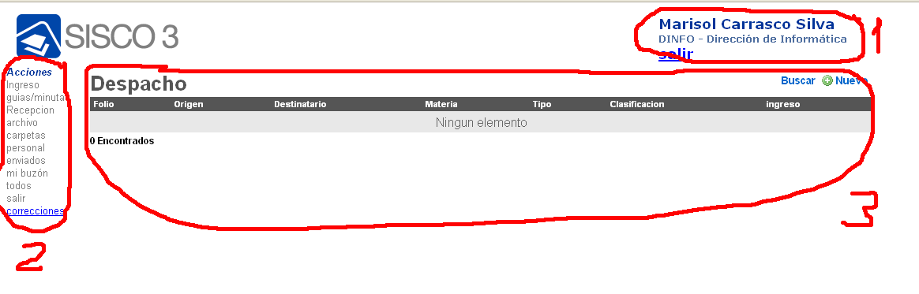

1 Tu identificación como usuario del SISCO3 (y la posibilidad de salir)

2 Las acciones que puedes realizar (siempre visible)

3 El área que te indica que acción desarrollas y te lista los documentos sobre los que has actuado anteriormente (permite buscarlos, crear nuevos o ordenarlos por diferentes columnas)

EL INGRESO DE DOCUMENTOS preparando el despacho a otros buzones

Al pinchar en la acción Ingreso, a la izquierda de tu pantalla, podrás:
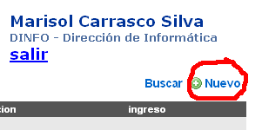
  - realizar el ingreso de documentos en papel al buzón de tu unidad, para ser posteriormente ser despachados - junto a la guía que lo contiene- a otra unidad que cuente con buzón
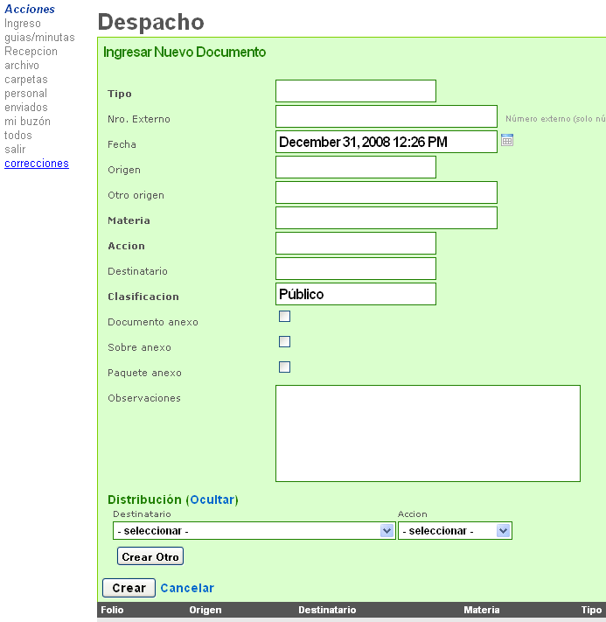

  - ver los documentos ya ingresados y no despachados aun (y ordenarlos por columnas, o buscarlos).

NOTAS

1) Recordar Que:

• Oficina de Partes: Esta constituida por una o varias personas de una unidad administrativa, que gestionan documentación usando guías o minutas de distribución.

• Buzón: Corresponde a la unidad administrativa que tiene una oficina de partes.

Ejemplo: si eres de DINFO, y la secretaria de DINFO no usa guías para gestionar documentación, tu buzón es DIGAD; si usase guías debe haber un buzón DINFO en el que inscribirte. Los documentos ha ingresar pueden ser creados por personal de tu unidad o ser recibidos directamente desde una entidad externa a la institución sin pasar por la Oficina de Partes de Minrel.

2) Para realizar el Ingreso de un documento tu puesto debe estar configurado como Opartes o ingreso papel (si no sabes lo que es busca mas adelante la acción personal)

Si tienes algun problema con tu registro llama a soporte

Para ingresar un documento debes:
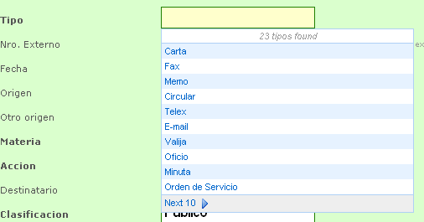

- Seleccionar su tipo (están paginados de 10 en 10, si no encuentras el que requieres consignalo por escrito en la acción correcciones descrita mas adelante)

- Ingresar el Nro. externo si procede de alguna institución fuera de Minrel (te ayudara a buscarlo cuando lo requieras)

- Ingresar la fecha del documento (siempre te ofrece la de hoy, si no es esa debes seleccionarla desde el calendario que te ofrece)

- Seleccionar el origen, en blanco si es tu unidad y si es de una institución externa debes seleccionarla del listado (solo si procede o sea si el documento viene de afuera de Minrel y no fue ingresado por Oficina de Partes)

- Seleccionar otro origen, si quieres abundar información del origen puedes escribirla aquí (después te ayudara a buscar)

- Escribir la Materia que trata el documento a despachar.

- Seleccionar la Accion que el destinatario realizara con el documento (provisión)

- Seleccionar el Destinatario del listado de buzones que se ofrece (si falta alguno puede ser que la unidad no cuente con buzón propio y debas identificar a que buzón pertenece, o que simplemente se nos olvido, en este caso consignalo en la acción correcciones descrita mas adelante)

- Seleccionar la Clasificacion del documento (por defecto publico)

- Indicar si el documento tiene anexos seleccionando la opción (documento, sobre o paquete)

- Escribir las Observaciones al documento si procede

- Seleccionar la lista de Distribución y la acción (provision) a desarrollar por cada Destinatario de una copia (por favor no olvidar copia de archivo general si se requiere)
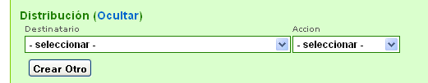
Si te equivocas al agregar un destinatario puedes borrarlo pinchando la X que aparece en el costado izquierdo

- Y solo te queda crear el ingreso
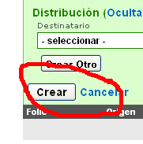

LA ADMINISTRACIÒN DE LAS GUIAS o minutas realizando el despacho a otros buzones

Al pinchar en la acción guias/minutas, a la izquierda de tu pantalla, podrás:
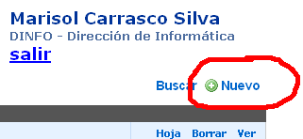
- Crear nueva guía de despacho que conducirá los documentos en papel ingresados y no despachados
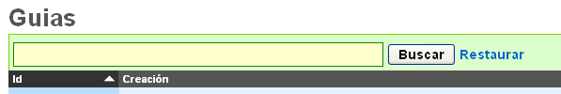
- Buscar entre las guías ya creadas y despachadas

- Ver la Hoja o guía que se imprimirá, Borrarla o Verla (No borrar las guías salvo en caso de que deban recuperar un documento mal encaminado)

NOTAS

1) Recordar Que:

• Oficina de Partes: Esta constituida por una o varias personas de una unidad administrativa, que gestionan documentación usando guías o minutas de distribución.

• Buzón: Corresponde a la unidad administrativa que tiene una oficina de partes.

Ejemplo: si eres de DINFO, y la secretaria de DINFO no usa guías para gestionar documentación, tu buzón es DIGAD; si usase guías debe haber un buzón DINFO en el que inscribirte. Los documentos ha ingresar pueden ser creados por personal de tu unidad o ser recibidos directamente desde una entidad externa a la institución sin pasar por la Oficina de Partes de Minrel.

2) Para enviar uno o varios documentos en una guía, primero deberán estar ingresados con sus copias y destinatarios validos.
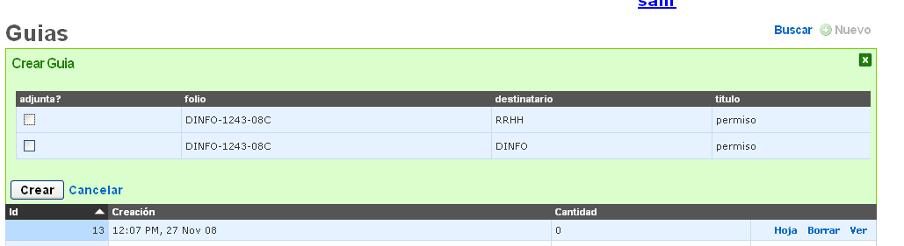
Para crear una guía debes:

- Seleccionar los documentos que contendrá pinchándolos de la lista disponible para despacho.

- Pinchar en crear una vez estén todos seleccionados.

Y para imprimirla, ir al listado de guías creadas y seleccionar la que se quiere e imprimirla desde la opción del navegador.
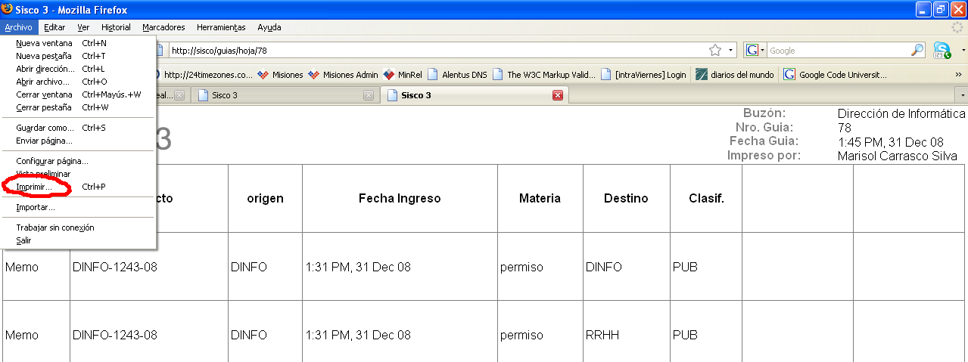
LA RECEPCIÒN DE DOCUMENTOS ya nos llego el aviso a nuestro buzón y estoy esperando llegue la guía con sus documentos para recibirlos o….

Al pinchar en la acción Recepcion, a la izquierda de tu pantalla, podrás:

- Recibir (Recv) el documento, solo pinchando sobre la opción.
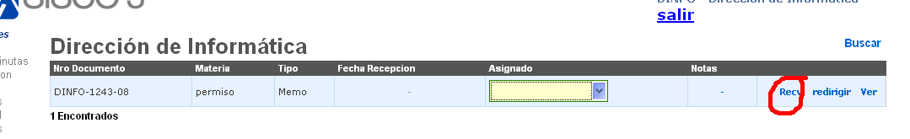

- redirigir el documento, si no esta dirigido a alguien de nuestra unidad o buzón. Pinchando solo la opción, seleccionando el buzón correcto desde el listado y actualizar la información.
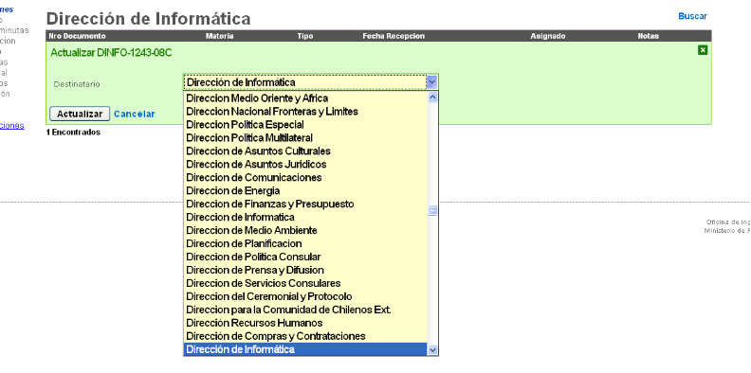

- ver lo registrado para la gestión del documento (traza) hasta este momento
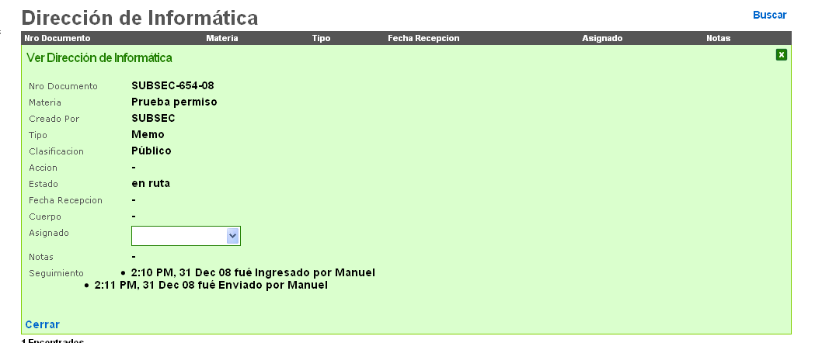

- asignar el documento a alguna de las personas adscritas al buzón (ver acción personal descrita mas adelante)
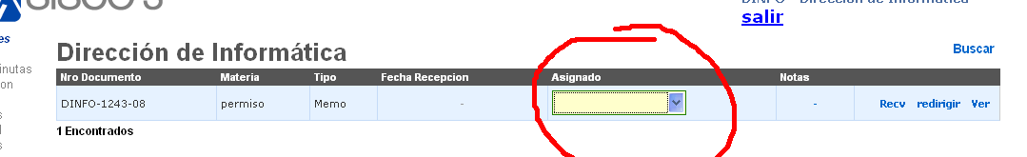

- ingresar notas al documento, pinchando en el lugar donde deben aparecer, y seleccionando nuevo
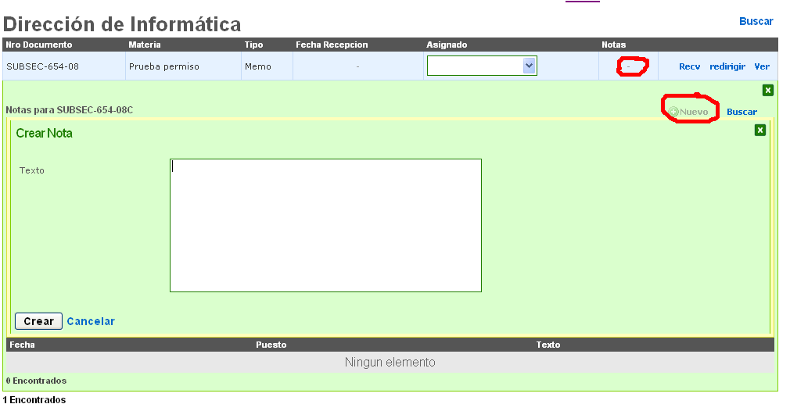

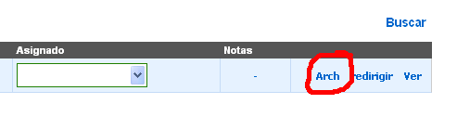

- Enviar a Archivar el documento

NOTAS

1) Recordar Que:

• Oficina de Partes: Esta constituida por una o varias personas de una unidad administrativa, que gestionan documentación usando guías o minutas de distribución.

• Buzón: Corresponde a la unidad administrativa que tiene una oficina de partes.

Ejemplo: si eres de DINFO, y la secretaria de DINFO no usa guías para gestionar documentación, tu buzón es DIGAD; si usase guías debe haber un buzón DINFO en el que inscribirte. Los documentos ha ingresar pueden ser creados por personal de tu unidad o ser recibidos directamente desde una entidad externa a la institución sin pasar por la Oficina de Partes de Minrel.

2) Para enviar uno o varios documentos a alguien o alguna unidad que esta adscrita a tu buzón solo debes asignarlo pues no usas guía de despacho para ello. Te recomendamos que en caso de que en tu buzón estén inscritas más de una unidad consideres importante la creación de nombres en el registro de usuarios/puestos, ya que pueden facilitar la búsqueda, por ejemplo en vez de Secretaria a secas, colocar Secretaria DIXXX, Secretaria DIPXX, etc.

EL ARCHIVO DE DOCUMENTOS la difícil gestión de las carpetas

Al pinchar en la acción Archivo, a la izquierda de tu pantalla, podrás:

- Recuperar el documento, que lo devuelve a la carpeta de recibidos para desde ahí realizar las acciones de archivar nuevamente, redirigir, etc.
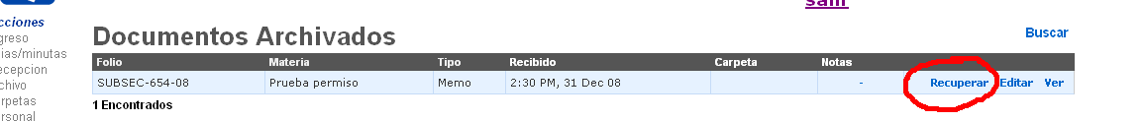

- Editar la carpeta en la que ha sido archivado, para cambiarla, actualizando los datos

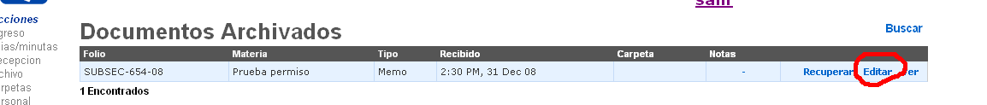

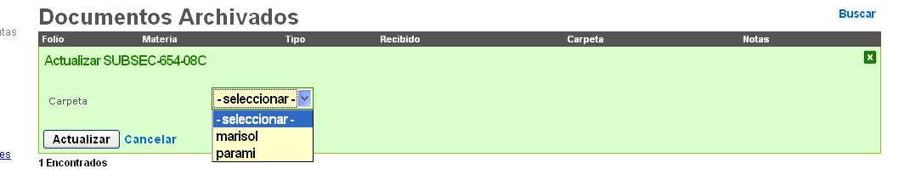

- Mantener las carpetas usando la acción Carpetas a la izquierda de la pantalla

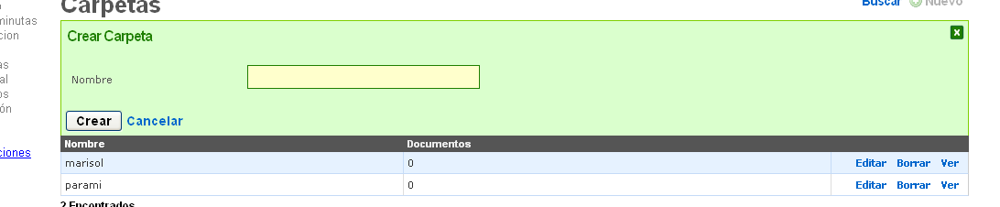

LA DIFICIL TAREA DE GESTIONAR AL PERSONAL EN EL BUZON a ponernos de acuerdo

Al pinchar en la acción Personal, a la izquierda de tu pantalla, podrás:
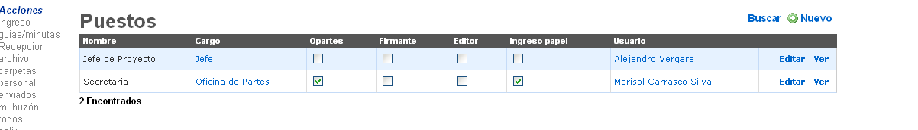

- Modificar los atributos de los ya ingresados (en esta primera etapa ninguno debería tener seleccionado Firmante ni Editor pues es para documento electrónico)

NOTAS:

Varios usuarios pueden ser Opartes, si realizan despacho de documentos con sus guías. La opción Ingreso papel es para aquellos que no confeccionan guías pero si generan documentos para que sean despachados despues)

Los usuarios son personales, se les sugiere no compartir la clave, solo deben compartir los roles ya señalados en párrafo anterior.

Los usuarios se mueven, los puestos se mantiene pues las funciones deben seguir desarrollandose

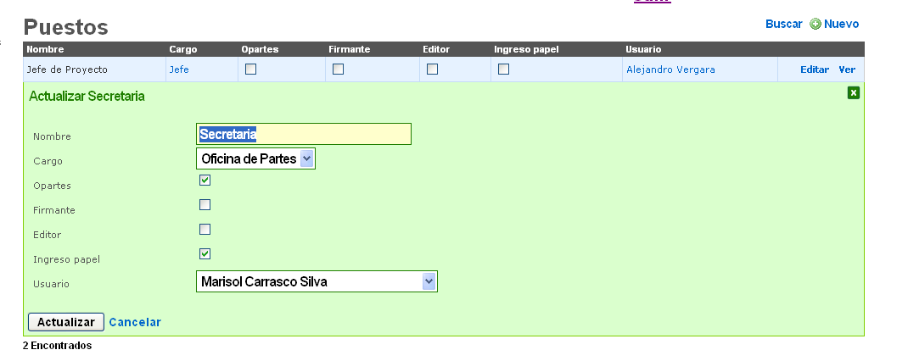
- Editar y modificar cierta información de registro de un puesto si se ha equivocado o ha cambiado

- Agregar un nuevo puesto al buzón entre los usuarios registrados en el.

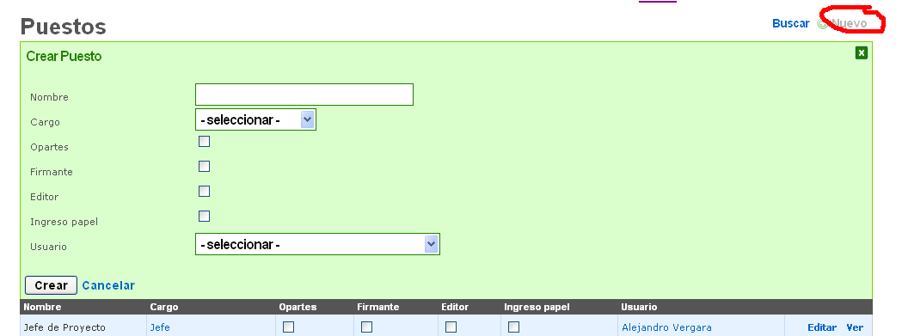

VER LOS DOCUMENTOS ENVIADOS DESDE EL BUZON todo lo despachado

Al pinchar en la acción Enviados, a la izquierda de tu pantalla, podrás ver los detalles del mismo

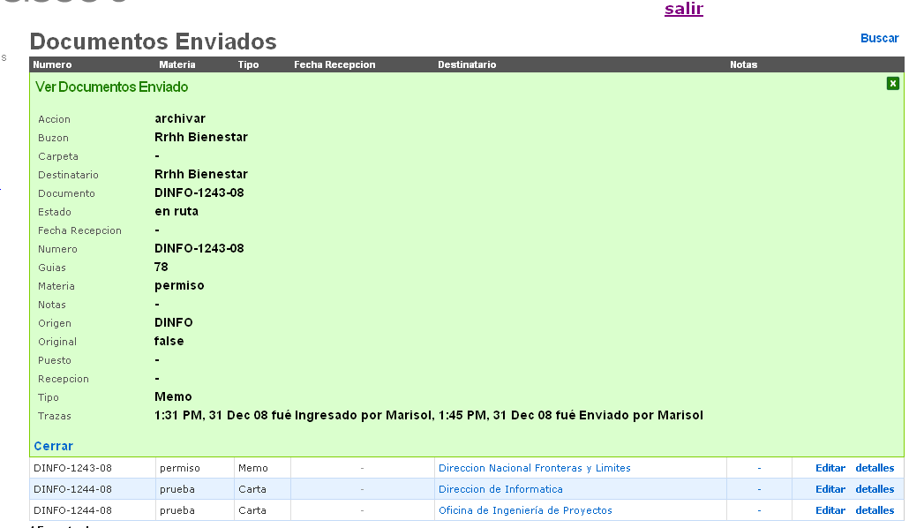

NOTA:

Y lo veras para cada copia enviada
Para el SISCO3 el original es también una copia, es decir no establece tratamientos distintos.

ME EQUIVOQUE, SE EQUIVICARON, TENGO UNA DUDA varios sistemas para ayudarte

- El informático: Al pinchar en la acción Correcciones, a la izquierda de tu pantalla, podrás escribir tus comentarios, los que te responderemos a la brevedad posible.

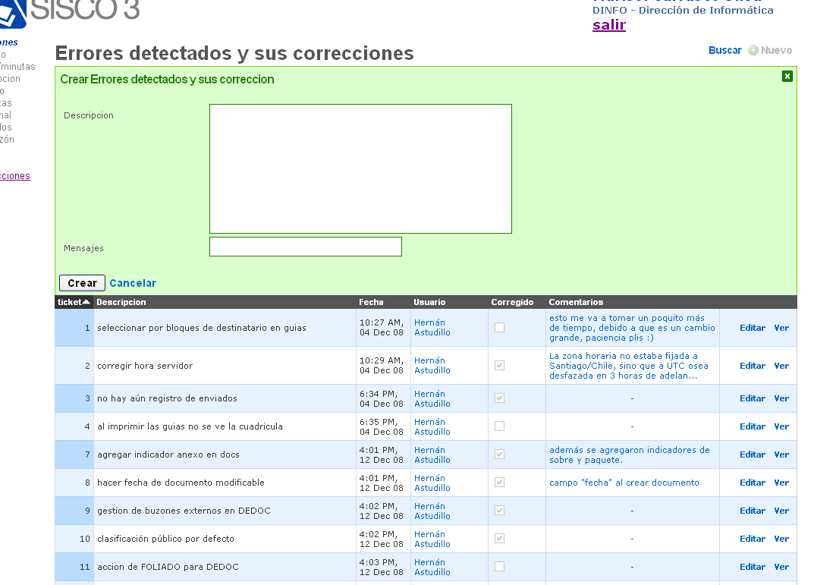

- El Humano:

